Чăваш Республики  Улатăр хула  АДМИНИСТРАЦИЙĔ  ХУШУ  « »________2023 г. №___  Улатăр хули | 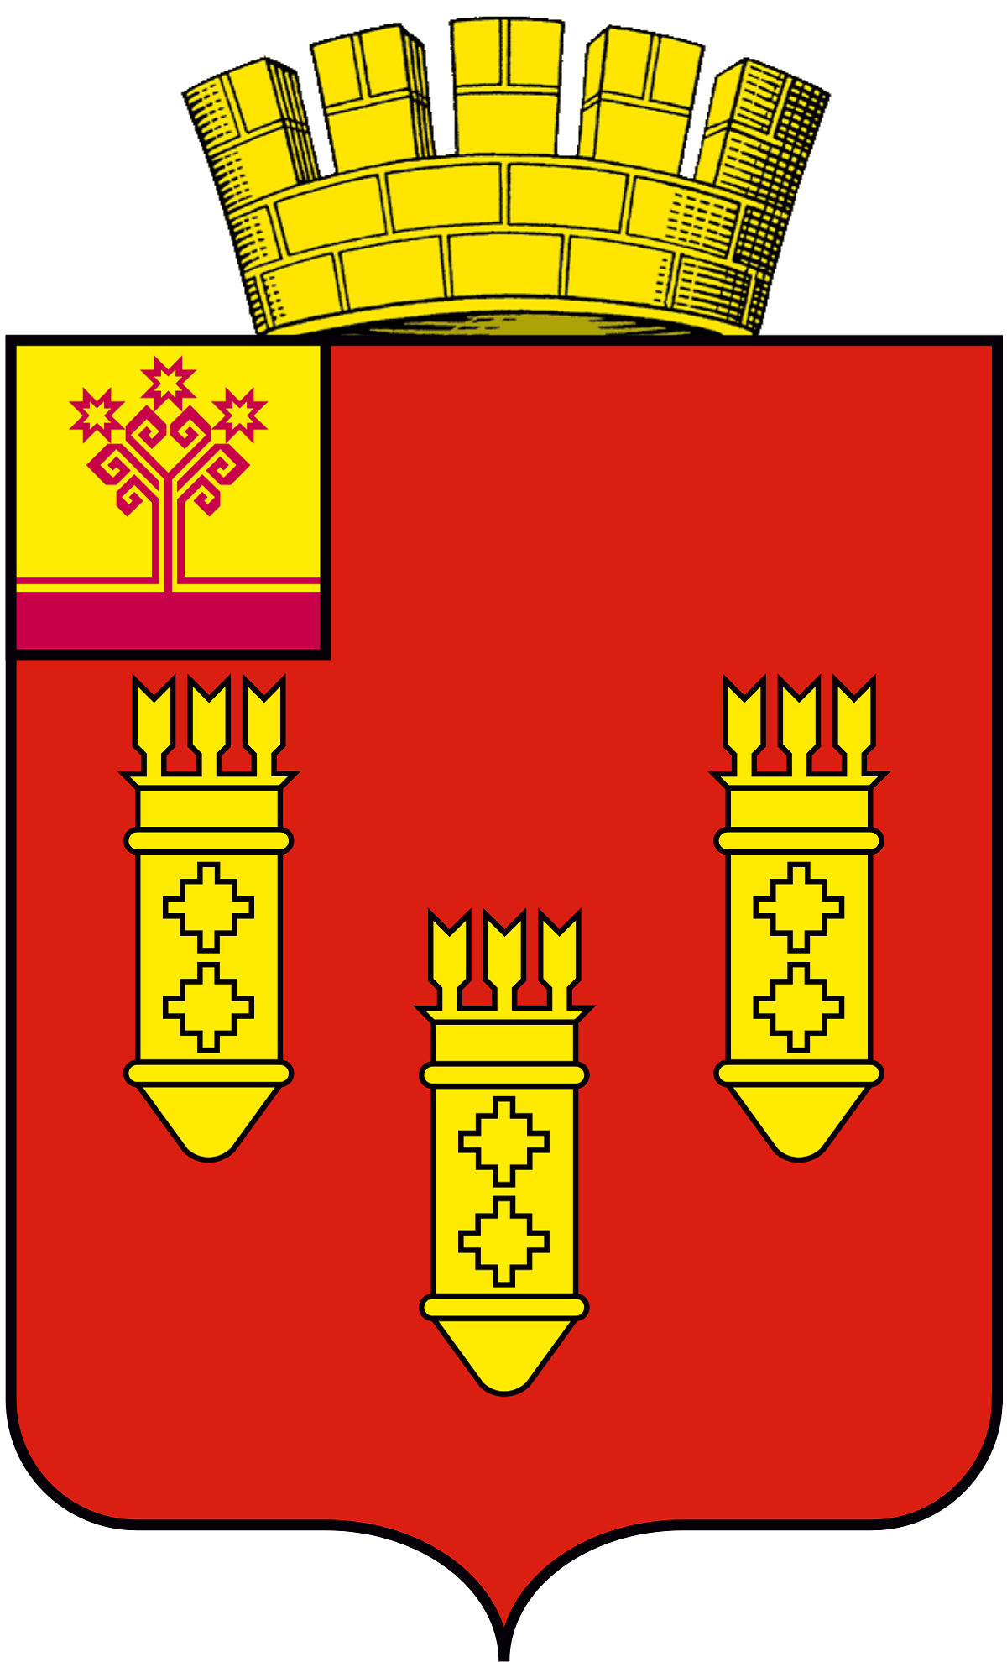 | Чувашская Республика  АДМИНИСТРАЦИЯ  города Алатыря  РАСПОРЯЖЕНИЕ  « 10 » марта_2023 г. №_43_  г. Алатырь

Об утверждении доклада о правоприменительной практике по осуществлению муниципального контроля в области охраны и использования особо охраняемых природной территорий города Алатыря Чувашской Республики на 2022 год

В соответствии с Федеральным законом от 31 июля 2020 г. №248-ФЗ «О государственном контроле (надзоре) и муниципальном контроле в Российской Федерации», руководствуясь Уставом города Алатыря, администрация города Алатыря Чувашской Республики

п о с т а н о в л я е т:

1. Утвердить доклад о правоприменительной практике по осуществлению муниципального контроля в области охраны и использования особо охраняемых природной территорий города Алатыря Чувашской Республики на 2022 год согласно приложению.
2. Контроль за исполнением настоящего распоряжения возложить на заместителя главы администрации - начальника отдела архитектуры, градостроительства, транспорта, природопользования и жилищно-коммунального хозяйства администрации города Алатыря Чувашской Республики Колова К.И.
3. Отделу культуры, по делам национальностей, туризма и архивного дела (В.А. Кандрашин) разместить настоящее распоряжение на официальном сайте администрации города Алатыря Чувашской Республики в сети «Интернет».
4. Настоящее постановление вступает в силу после официального опубликования.

Глава администрации Д.В. Трифонов

Исп.Китайкина О.О.
Тел. 8(83531)2-00-10
Должность | Подпись | ФИО | Дата
Заместитель главы администрации - начальник отдела архитектуры,  градостроительства, транспорта,  природопользования и ЖКХ  администрации города Алатыря |  | К.И.Колов
И.о. начальника правового отдела администрации города Алатыря |  | Т.П.Ковайкинка
Начальник отдела культуры, по делам национальностей, туризма и архивного дела администрации города Алатыря |  | В.А. Кандрашин

УТВЕРЖДЕНО
распорежением администрации
г. Алатыря Чувашской Республики
от «___» _________2023 г. № ____

Доклад о правоприменительной практике по осуществлению муниципального контроля в области охраны и использования особо охраняемых природной территорий города Алатыря Чувашской Республики на 2022 год

Программа профилактики рисков причинения вреда (ущерба) устанавливает порядок проведения профилактических мероприятий, направленных на предупреждение нарушений обязательных требований и (или) причинения вреда (ущерба) охраняемым законом ценностям, соблюдение которых оценивается при осуществлении муниципального контроля в области охраны и использования особо охраняемых природных территорий, расположенных на территории города Алатырь Чувашской Республики.
Муниципальный контроль в области охраны и использования особо охраняемых природных территорий – деятельность, направленная на предупреждение, выявление и пресечение нарушений обязательных требований установленных Федеральным законом от 14.03.1995 № 33-ФЗ «Об особо охраняемых природных территориях», другими федеральными законами и принимаемыми в соответствии с ними иными нормативными правовыми актами Российской Федерации, нормативными правовыми актами Чувашской Республики в области охраны и использования особо охраняемых природных территорий, касающихся:
- режима особо охраняемой природной территории;
- особого правового режима использования земельных участков, водных объектов, природных ресурсов и иных объектов недвижимости, расположенных в границах особо охраняемых природных территорий;
- режима охранных зон особо охраняемых природных территорий.
Анализ и оценка рисков причинения вреда охраняемым законом ценностям.
В связи принятием Положения об осуществлении муниципального контроля в области охраны и использования особо охраняемых природных территорий, утвержденного решением Собрания депутатов города Алатырь Чувашской Республики от 29.12.2021 № 57/17-7 программа профилактики разработана в целях предупреждения возможного нарушения юридическими лицами, их руководителями и иными должностными лицами, индивидуальными предпринимателями, гражданами (далее – подконтрольные субъекты) обязательных требований.
Мониторинг состояния подконтрольных субъектов в области охраны и использования особо охраняемых природных территорий выявил, что ключевыми и наиболее значимыми рисками являются причинение вреда (ущерба), охраняемым законом ценностям.
Проведение профилактических мероприятий направлено на соблюдение подконтрольными субъектами обязательных требований, на побуждение подконтрольных субъектов к добросовестности, способствование улучшению в целом ситуации, повышению ответственности подконтрольных субъектов, снижению количества выявляемых нарушений обязательных требований, требований, установленных муниципальными правовыми актами в указанной сфере.

